Муниципальное автономное дошкольное образовательное учреждение
детский сад «Тополек» г.Бабушкин муниципального образования «Кабанский район» Республики Бурятия

КВЕСТ-ИГРА
«Соберем книгу профессий»
старшая-подготовительная группа

Подготовила и провела:
Воспитатель 1 категории
Дьяченко Марина Яновна

2023г.

Цель:
Систематизация знаний детей о профессиях, о роли труда взрослых, активизация ролевого взаимодействия взрослых и детей.
Задачи:
-формировать у детей представления о социальной роли труда и значимости отдельных профессий в жизни общества;

-закреплять умение рассуждать, делать выводы и обосновывать свою точку зрения.
-развивать внимание, воображение, восприятие, память, творческое мышление.
-воспитывать доброжелательное отношение друг к другу.

Оборудование: столы – 6 шт, маленький столик, магнитная доска, магниты, клей, кукла Незнайка, разрезные картинки «Профессии» - 2 комплекта, ребусы – 2, бланки с заданиями – 2, страницы книги, обложка, записки-подсказки, стихи «Доскажи слово», дидактическая игра «Кому что надо», кроссворд и слова, карандаши.

Ход игры:
Воспитатель приглашает детей в зал.
- Ребята, помните, мы читали рассказы про Незнайку, кем он хотел стать? (музыкантом, художником, поэтом, водителем) У него это получилось? Почему?
-Правильно, каждой профессии надо учиться и много трудиться, чтобы стать профессионалом.
- Послушайте продолжение этих историй. Знайка решил напечатать книги про профессии, чтобы познакомить Незнайку и других малышей . А Незнайка захотел одну книгу привезти ребятам. Когда он ехал на машине, то все страницы книги разлетелись, осталась одна обложка.
- Я вас пригласила для того , чтобы вы помогли Незнайке собрать все страницы книги. Будем искать?
Дети делятся на две команды «Знайки» и «Умники»
- Разминка «Доскажи словечко» (каждой команде читаются стихи про профессии, дети договаривают название профессии)
- Отлично, вы справились! А теперь вы отправляетесь на поиски страниц книги. Но чтобы найти их, вам необходимо выполнить некоторые задания, потом добыть подсказку и по ней найти свою страницу.
- Готовы? Каждая команда должна разделиться на 3 подгруппы и подойти к столам.
- 1 стол «Собери картинку и назови профессию»
- 2 стол «Подбери предмет и раскрась в один цвет»
- 3 стол «Разгадай ребус»
Объясняю каждой паре столов задание, провожу наблюдение, помогаю наводящими вопросами.
Дети выполняют задания. Кто заканчивает, ищут подсказку под столом, разгадывают ее и отправляются на поиски страниц книги.
Дети, которые нашли свои страницы, помогают выполнить задание другим ребятам в своей команде.
- Подвижная игра «Кому что нужно» (получают последние страницы книги)
- Ну вот, ребята, вы собрали все страницы книги, Незнайка вас благодарит и дарит вам эту книгу.
- А сейчас, чтобы закрепить все названия профессий мы с вами разгадаем кроссворд.
- Кроссворд «Назови профессии»
- Молодцы! Ваши команды отлично прошли испытания! Вы настоящие Знайки и Умники! Как вы считаете, все профессии важны? А как можно получить профессию? Кем бы вы хотели стать, когда вырастите? Подумайте об этом. Я вас благодарю за активное участие.

Приложение
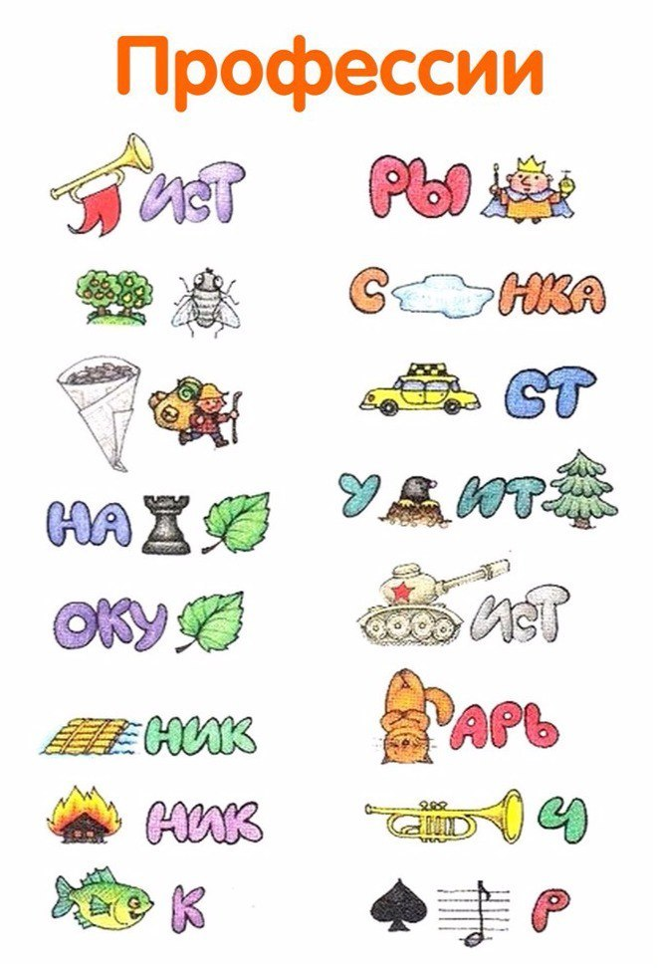
РАЗГАДАЙ РЕБУСЫ

ПОДБЕРИ ПРЕДМЕТ

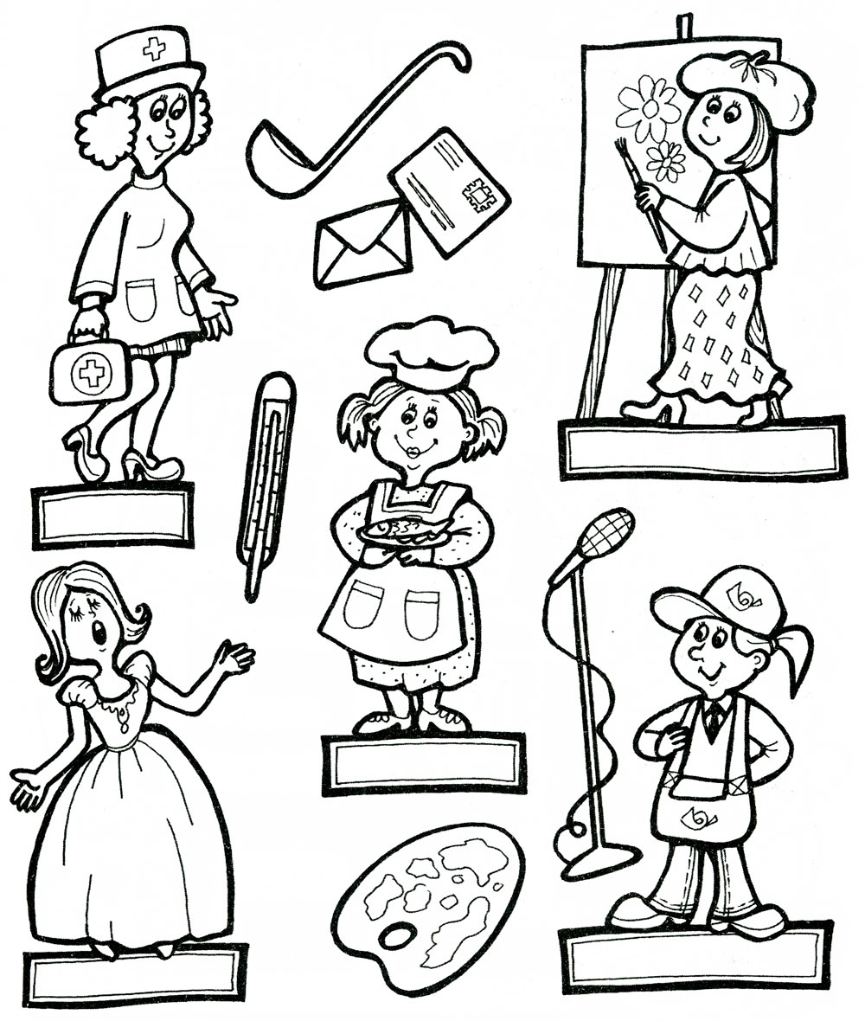

КРОССВОРД
«Назови профессии»
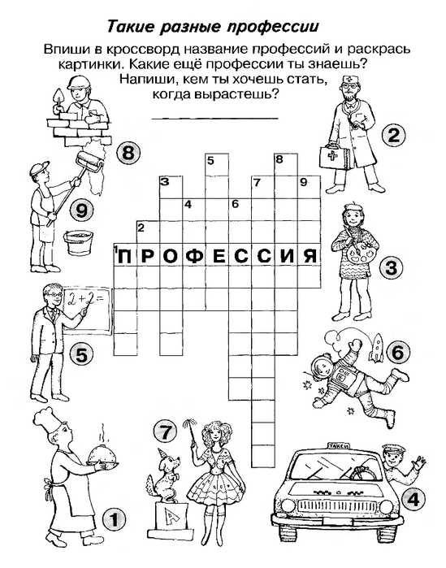

ДОСКАЖИ СЛОВЕЧКО

1 команда 2 команда
Он от всех родных вдали
Водит в море корабли.
Повидал немало стран
Наш отважный... (капитан)

Мастерица на все руки
Нам сошьет пиджак и брюки.
Не закройщик, не ткачиха.
Кто она, скажи? (Портниха)

Кто пропишет витамины?
Кто излечит от ангины?
На прививках ты не плачь —
Как лечиться, знает... (врач)

Громко прозвенел звонок,
В классе начался урок.
Знает школьник и родитель
Проведет урок... (учитель)

На витрине все продукты:
Овощи, орехи, фрукты.
Помидор и огурец
Предлагает... (продавец)

Чтобы вора отыскать
И найти машину,
Чтоб преступника поймать,
Нужно (полицейским) стать.

Правила движения
Знает без сомнения.
Вмиг заводит он мотор,
На машине мчит... (шофер)

Темной ночью, ясным днем
Он сражается с огнем.
В каске, будто воин славный,
На пожар спешит... (пожарный)

Кирпичи кладет он в ряд,
Строит садик для ребят
Не шахтер и не водитель,
Дом нам выстроит... (строитель)

Кто плывет на корабле
К неизведанной земле?
Весельчак он и добряк.
Как зовут его? (Моряк)

Наяву, а не во сне
Он летает в вышине.
Водит в небе самолет.
Кто же он, скажи? (Пилот)

Учит вежливости нас,
Почитает вслух рассказ.
Не учитель, не писатель.
Это добрый,... (воспитатель)

